Московский авиационный институт (национальный исследовательский университет)

Институт информационных технологий и прикладной математики
«Кафедра вычислительной математики и программирования»

Лабораторная работа по предмету "Операционные системы" №1

Студент: Филенков Л. А.
Преподаватель: Миронов Е.С.
Группа: М8О-207Б-22
Дата: 29.09.2023
Оценка:
Подпись:

Оглавление
Цель работы 3
Постановка задачи 3
Общие сведения о программе 4
Общий алгоритм решения 5
Реализация 5
Пример работы 7
Вывод 7

Цель работы
Приобретение практических навыков в:
- Управлении процессами в ОС
- Обеспечении обмена данных между процессами посредством каналов

Постановка задачи
Составить и отладить программу на языке Си, осуществляющую работу с процессами и взаимодействие между ними в одной из двух операционных систем. В результате работы программа (основной процесс) должен создать для решения задачи один или несколько дочерних процессов. Взаимодействие между процессами осуществляется через системные сигналы/события и/или каналы (pipe).
Необходимо обрабатывать системные ошибки, которые могут возникнуть в результате работы.
Группа вариантов 3
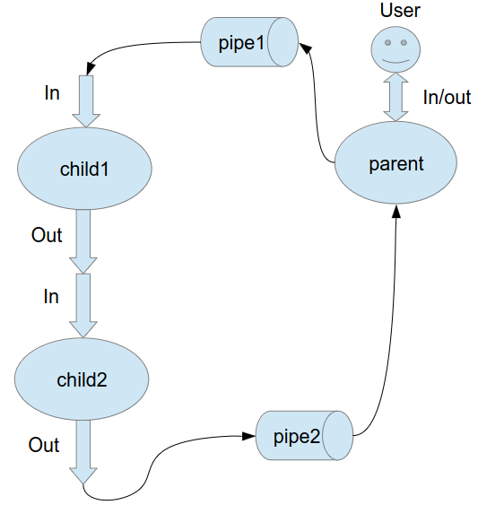
Родительский процесс создает два дочерних процесса. Перенаправление стандартных потоков ввода-вывода показано на картинке выше. Child1 и Child2 можно «соединить» между собой дополнительным каналом. Родительский и дочерний процесс должны быть представлены разными программами.
Родительский процесс принимает от пользователя строки произвольной длины и пересылает их в pipe1. Процесс child1 и child2 производят работу над строками. Child2 пересылает результат своей работы родительскому процессу. Родительский процесс полученный результат выводит в стандартный поток вывода.
Вариант 11.
Child1 переводит строки в верхний регистр. Child2 превращает все пробельные символы в символ «_».

Общие сведения о программе
Программа представлена тремя файлами – parent.c, child1.c и child2.c.

В программе используются следующие системные вызовы:
pipe() – создаёт однонаправленный канал данных, который можно использовать для взаимодействия между процессами(конвейер)
fork() – создание дочернего процесса, в переменной id будет лежать «специальный код» процесса(-1 -ошибка, 0- дочерний процесс, >0- родительский)
open() – открывает/создает файл, возвращает файловый дескриптор
read() – чтение из канала pipe()
write() – запись в канал pipe()
dup2() – перенаправление дескриптора
execl() – создание процесса с другой программой
exet() – завершение выполнения процесса и возвращение статуса
close() – закрытие файлового дескриптора, который после этого не ссылается ни на один и файл и может быть использован повторно.

Общий алгоритм решения
Создаем pipe для передачи результата вычислений из дочерних процессов в родительский. Создаем два дочерних процесса, перенаправляем стандартные потоки ввода-вывода по схеме используя системный вызов dup2(). Запускаем программу child1, используя системный вызов execl(), передаем ей в аргументы файловый дескриптор пайпа на запись. Читаем строку и переводим ее в верхний регистр. Результат вычислений передаем в pipe. Запускаем программу child2, передаем ей в аргументы файловый дескриптор пайпа на запись. Читаем строку и заменяем пробелы на символ «_». Результат вычислений передаем в pipe.
Для родительского процесса читаем pipe, пока читается. Выводим в стандартный поток вывода данные из pipe.

Реализация
child1.c
-----------------------------------------------------------
#include "lib.h"

int main() {
char buffer[SIZE_OF_BUFFER];

while ((read(STDIN_FILENO, buffer, sizeof(buffer))) > 0) {
for (int char_in_buffer_iterator = 0; char_in_buffer_iterator < sizeof(buffer); char_in_buffer_iterator++) {
buffer[char_in_buffer_iterator] = toupper(buffer[char_in_buffer_iterator]);
}
write(STDOUT_FILENO, buffer, sizeof(buffer));
}
return 0;
}
-----------------------------------------------------------
child2.c
-----------------------------------------------------------
#include "lib.h"

int main() {
char buffer[SIZE_OF_BUFFER];

while ((read(STDIN_FILENO, buffer, sizeof(buffer))) > 0) {
for (int char_in_buffer_iterator = 0; char_in_buffer_iterator < sizeof(buffer); char_in_buffer_iterator++) {
if (isspace(buffer[char_in_buffer_iterator])) {
buffer[char_in_buffer_iterator] = '_';
}
}
write(STDOUT_FILENO, buffer, sizeof(buffer));
}
return 0;
}
-----------------------------------------------------------
parent.c
-----------------------------------------------------------
#include "lib.h"

int main() {
int pipe_parent_to_first_child[2];
int pipe_second_child_to_parent[2];
if (pipe(pipe_parent_to_first_child) == -1) {
printf("pipe1 error");
return -1;
}
if (pipe(pipe_second_child_to_parent) == -1) {
printf("pipe1 error");
return -1;
}

pid_t first_child_process_id = fork();
if (first_child_process_id == -1) {
printf("first_child fork error");
return -1;
}

if (first_child_process_id == 0) {
close(pipe_parent_to_first_child[1]);
close(pipe_second_child_to_parent[0]);

dup2(pipe_parent_to_first_child[0], STDIN_FILENO);
dup2(pipe_second_child_to_parent[1], STDOUT_FILENO);

execl("child1", "child1", NULL);
} else {
pid_t second_child_process_id = fork();
if (first_child_process_id == -1) {
printf("second_child fork error");
return -1;
}

if (second_child_process_id == 0) {
close(pipe_parent_to_first_child[0]);
close(pipe_second_child_to_parent[1]);

dup2(pipe_parent_to_first_child[1], STDOUT_FILENO);
dup2(pipe_second_child_to_parent[0], STDIN_FILENO);

execl("child2", "child2", NULL);
} else {
close(pipe_parent_to_first_child[0]);
close(pipe_second_child_to_parent[1]);

char buffer[SIZE_OF_BUFFER];

while (1) {
printf("Enter a string (or '~' to exit): ");
fgets(buffer, sizeof(buffer), stdin);

if (buffer[0] == '~') {
break;
}

write(pipe_parent_to_first_child[1], buffer, sizeof(buffer));

read(pipe_second_child_to_parent[0], buffer, sizeof(buffer));
printf("Modified string: %.*s\n", (int)sizeof(buffer), buffer);
}

close(pipe_parent_to_first_child[1]);
close(pipe_second_child_to_parent[0]);
}
}
return 0;
}
-----------------------------------------------------------

Пример работы
Test 1
Input | Output
aboba  ABOBA  a b c d  my SHIELD  123  \/)<: | ABOBA_  ABOBA_  A_B_C_D_  MY_SHIELD_  123_  \/)<:_  _______

Вывод
В ходе выполнения лабораторной работы, я познакомился с системными вызовами и межпроцессным взаимодействием. Чтобы создать новый процесс я использовал системный вызов fork, а также execl для запуска процесса с другой программой. Благодаря этим системным вызовам легко управлять процессами, каждый из которых выполняет свой участок кода. Я также разобрался, как используя pipe можно удобно передавать данные между процессами. Системный вызов dup2 помог поменять дескриптор ввода на дескриптор файла, благодаря чему я смог читать из стандартного потока ввода в дочерней программе данные из файла. Стоит не забывать закрывать все открытые и неиспользуемые дескрипторы, потому что если они закончатся, попытка открыть очередной дескриптор завершится неудачей. Используя системные вызовы из данной лабораторной работы, можно случайно создать «fork-бомбу», поэтому стоит быть осторожней при работе с ними.

